**RĪGAS VALSTS TEHNIKUMS**

DATORIKAS NODAĻA

Izglītības programma: Programmēšana

**KVALIFIKĀCIJAS DARBS**

**“Skaistumkopšanas salona darba uzskaites sistēma”**

Paskaidrojošais raksts 23 lpp.

Audzēknis: Ilona Grebņova

Prakses vadītājs: Ilona Demčenko

Nodaļas vadītājs: Normunds Barbāns

**Rīga**

**2023**

Saturs

Ievads 3

1. Uzdevuma nostādne 4

2. Prasību specifikācija 6

2.1. Ieejas un izejas informācijas apraksts 6

*2.1.1. Ieejas informācijas apraksts* 6

*2.1.2. Izejas informācijas apraksts* 7

2.2. Funkcionālās prasības 7

2.3. Nefunkcionālās prasības 8

3. UZDEVUMA RISINĀŠANAS LĪDZEKĻU IZVĒLES PAMATOJUMS 10

**Ievads**

Mūsdienās ir ļoti svarīgi izmantot tehnoloģijas un inovācijas, lai uzlabotu ikdienas dzīvi un piedāvātu efektīvus risinājumus dažādām vajadzībām. Šajā kontekstā sejas un ķermeņa kopšanas nozare nav izņēmums. Lai pilnveidotu šo nozari un padarītu to pieejamu un efektīvu visiem, ir nepieciešams ieviest modernas, racionālas un pielāgojamas sejas un ķermeņa kopšanas apkalpošanas sistēmas.

Šīs sistēmas galvenais mērķis ir nodrošināt plašu pakalpojumu klāstu, kas ietver ne tikai tradicionālas fiziskās klātienes procedūras, bet arī jaunievedumus, piemēram, iespēju veikt pirkumus tiešsaistē un saņemt konsultācijas attālināti. Šāda integrēta pieeja ne tikai atvieglo klientiem piekļuvi pakalpojumiem, bet arī paplašina uzņēmējdarbības iespējas, nodrošinot plašāku klientu loku un efektīvāku resursu izmantošanu.

Šīs sistēmas interneta veikals ļaus klientiem ērti iegādāties produktus un uzņēmējiem paplašināt tirgus sasniegumus. Konsultācijas klātienē un attālināti nodrošinās personīgu pieeju klientiem, pievienojot vērtību pakalpojumu kvalitātei. Tas veicinās gan klientu apmierinātību, gan uzņēmējdarbības efektivitāti.

Šajā kontekstā izveidotā skaistumkopšanas uzskaites sistēma simbolizē pāreju uz modernu un klientu orientētu pakalpojumu sniegšanu, kur tiek apvienotas tradicionālās vērtības ar digitālajām iespējām, radot visaptverošu un efektīvu piedāvājumu šajā nozarē.

# Uzdevuma nostādne

Kvalifikācijas darba uzdevums ir izveidot skaistumkopšanas salona uzskaites sistēmu. Sistēmā nepieciešams realizēt iespēju lietotājiem reģistrēties un pierakstīties, mainīt profila iestatījumus, pievienot, rediģēt un dzēst informāciju par sevi, apskatīt produktu klāstu un pierakstīties uz konsultācijām gan klātienē, gan attālināti. Administratoriem pieejamas tādas funkcijas kā: pārskatīt produktu klāstu, pievienot, rediģēt un dzēst informāciju par produktiem, apskatīt lietotāja profilus, dzēst lietotāju profilu, kā arī mainīt informāciju par lietotāja pierakstiem uz konsultācijām.

Ikvienam ir svarīgi veikt sejas un ķermeņa kopšanu, daudziem tas pat ir tā saucamā "ikdienas rutīna". Šāda tipa tīmekļa vietnes, kur ir pieejams preču katalogs un iespēja pieteikties konsultācijām, nav pilnībā optimizētas sistēmas. Šī projekta mērķis ir izstrādāt tādu sistēmu, kur varētu bez jebkādam grūtībām pieteikties arī attālinātām konsultācijām, lai lietotājs varētu ātrāk uzzināt, kāda tipa produkti priekš sejas vai ķermeņa kopšanas viņam/viņai būs vispiemērotākie.

Zemāk, pirmajā attēla var redzēt sekojošas sistēmas lietojumgadījuma diagrammu (skat 1.1.att.)

Skaistumkopšanas uzskaites sistēmai ir jāizpilda vairākas funkcionalitātes:

* lietotāja reģistrēšana un ielogošanas sistēmā;
* lietotāja profila rediģēšana
* preču apskate, pievienošana un iepirkšanās veikalā;
* iespēja lietotājiem pieteikties konsultācijām klātienē un/vai attālināti, kā arī atteikt konsultāciju;
* iespēja lietotājiem dod savu atsauksmi par produktu.
* administratoriem jārediģē informāciju par konsultācijām, mainīt dienu un laiku, vai dzēst lietotāja konsultāciju;
* administratoriem jārediģē informāciju internetveikalā: pievienot, rediģēt vai dzēst produktus;
* administratoriem jārediģē informāciju par lietotāju: tā profila iestatījumus vai dzēst profilu.

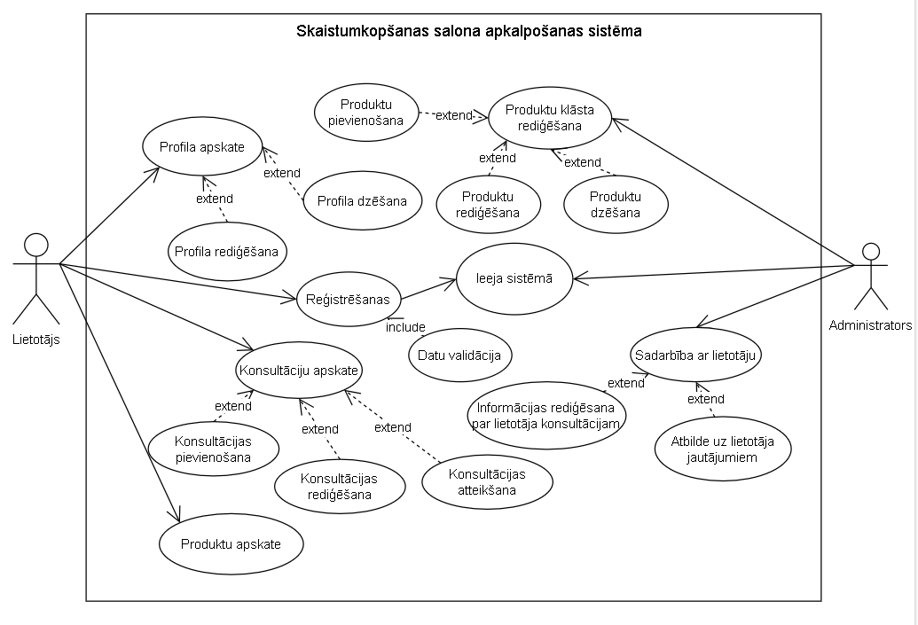

1.1. att. Lietojumgadījuma diagramma

# Prasību specifikācija

## 2.1. Ieejas un izejas informācijas apraksts

### *2.1.1. Ieejas informācijas apraksts*

Sistēmā tiks nodrošināta šādas ieejas informācijas apstrāde.

1. Informācija par **lietotājiem** sastāvēs no šādiem datiem.

* Vārds un uzvārds - lietotāja vārds un uzvārds - burtu teksts ar izmēru līdz 100 rakstzīmēm (piem., Māra Bitte).
* E-pasts - lietotāja reģistrēts vai izmainīts elektroniskais pasts - burtu teksts ar izmēru līdz 100 rakstzīmēm (piem., bittemara@gmail.com).
* Parole - lietotāja reģistrēta vai izmainīta parole - burtu teksts ar izmēru līdz 30 rakstzīmēm (piem., Qwletgd12!).
* Lietotāja attēls - attēls, kuru lietotājs pievienoja sev profilā - izmērs līdz 255 rakstzīmēm.
* Lietotāja tips - apzīmē tipu, lietotājs vai administrators - vesels skaitlis (piem., 0-lietotājs, 1-administrators).
* Numurs - lietotāja pievienots telefona numurs - teksts ar izmēru līdz 12 rakstzīmēm (piem., +37128392019).

2. Informācija par **produktiem** sastāvēs no šādiem datiem.

* Nosaukums - produkta nosaukums - burtu teksts ar izmēru līdz 255 rakstzīmēm (piem., The Ordinary Glycolic Acid).
* Izmērs - produkta lielums - burtu teksts līdz 50 rakstzīmēm (piem., 30ml vai 20g).
* Cena - produkta noteikta cena - daļskaitlis ar precizitāti līdz 2 cipariem aiz komata (piem 6.79).
* Apraksts - produkta detalizēts apraksts - burtu teksts ar izmēru līdz 2000 rakstzīmēm (piem., Eksfoliējošais toniks palīdz cīnīties ar blāvu ādas toni, raupju tekstūru).

3. Informācija par **apmaksājumu** sastāvēs no šādiem datiem.

* Datums - maksājuma datums - noformēts datums (piem., 22.08.2023).
* Apmaksas summa - summa, kas ir jāapmaksa par pasūtījumu - daļskaitlis ar precizitāti līdz 2 cipariem aiz komata (piem., 24.79).

4. Informācija par **konsultācijām** sastāvēs no šādiem datiem.

* Pievienošanas datums - datums, kad tika pievienota konsultācija - noformēts datums (piem., 29.10.2023).
* Konsultācijas laiks - laiks kurā notiks konsultācija - iestatīts laiks (piem., 15:00).
* Konsultācijas veids - kāda veidā tiks norisināta konsultācija - burtu teksts ar izmēru līdz 100 rakstzīmēm (piem., Attālināti MS Teams vietnē).

### *2.1.2. Izejas informācijas apraksts*

1. **Lietotāja profila iestatījumi**. Lietotāja profilā rādīsies vārds, e-pasts, bilde.
2. **Produktu klāsts.** Tiks atspoguļota informācija par pieejamiem produktiem veikalā, to nosaukums, cena, apraksts un izmērs.
3. **Konsultācijas informācija.** Tiks izvadīta informācija par konsultācijas laiku, datumu un tās veidu.

## 2.2. Funkcionālās prasības

1. Jānodrošina iespēja reģistrēt jaunu lietotāju.
   1. Jāparedz ieejas informācijas par lietotāju ievadīšana un pārbaude un formāta pareizību.
   2. Ja kāds no obligātiem laukiem nav ievadīts, tad izvadīt par to kļūdas paziņojumu.
   3. Salīdzināt ievadīto lietotāja epastu ar sistēmā jau eksistējošo lietotāju epastiem un izvadīt paziņojumu, ja tāds jau eksistē.
   4. Pārbaudīt paroli uz pietiekošo drošības pakāpi. Ja tas neatbilst, izvadīt paziņojumu …
2. Jānodrošina lietotāja autorizācija.
   1. Ja lietotāja statuss ir aktīvs sistēmai ir jānodrošina autorizācija, pieslēdzoties ar e-pastu un paroli.
   2. Ja statuss ir neaktīvs, tad sistēmai ir jāieslēdz autorizācijas lapu.
   3. Ja kāds no laukiem nav ievadīts, izvadīt par to paziņojumu.
3. Atsauksme par konsultāciju.

4.1. Lietotājam pēc konsultācijas ir iespēja atstāt atsauksmi par to.

1. Konsultācijas.

4.1. Lietotājam ir iespēja pieteikt klātienes vai attālināto konsultāciju.

4.2. Gadījumā, ja noteiktā datumā uz noteikto laiku ir pieteikta konsultācija, par to sistēmai jāziņo, lai kāds lietotājs nepieteiktu konsultāciju atkārtoti.

4.3. Ja pēkšņi lietotājs nevar ierasties uz konsultāciju, viņam to ir jāatsaka, vai jāpaziņo administratoram.

5. Lietotāja profils:

5.1. Lietotājam ir jāvar rediģēt savu profilu, pievienojot vai atjauninot informāciju par sevi.

5.2. Ja lietotājs aizmirst paroli, jānodrošina drošs veids, kā to atjaunot vai atgūt.

6. Paziņojumu sistēma:

6.1. Lietotājiem jāsaņem paziņojumi par pasūtījuma statusiem, akcijām un jaunumiem, izmantojot e-pastu vai mobilās lietotnes paziņojumus.

6.2. Lietotājiem ir jābūt iespējai pielāgot paziņojumu preferences aplikācijas iestatījumos.

## 2.3. Nefunkcionālās prasības

1. Sistēmas saskarnes valodai ir jābūt angļu valodai.
2. Dizainam ir jābūt saskaņotās krāsās.
3. Tīmekļa vietnei jābūt pielāgotai visiem ekrāna izmēriem.
4. Lietotāja saskarnei jābūt saderīgai ar populārākajiem interneta pārlūkiem (piemēram, Chrome, Microsoft Edge, Opera), nodrošinot vienmērīgu pieredzi visiem lietotājiem.
5. Sistēmai ir jānodrošina uzticama darbība un jānovērš neplānoti traucējumi vai datu zudumi.
6. Ir nepieciešams garantēt datu drošību un privātumu sistēmā, izmantojot efektīvas šifrēšanas metodes un kontroles līdzekļus piekļuvei.
7. Sistēmai jābūt ar ātru reakciju un jāgarantē īss atbildes laiks, nodrošinot lietotājiem ērtu platformas izmantošanu bez liekas gaidīšanas.

Sistēmas ekrānu skices:

* Lietotāja profila skice (skat 3.att)

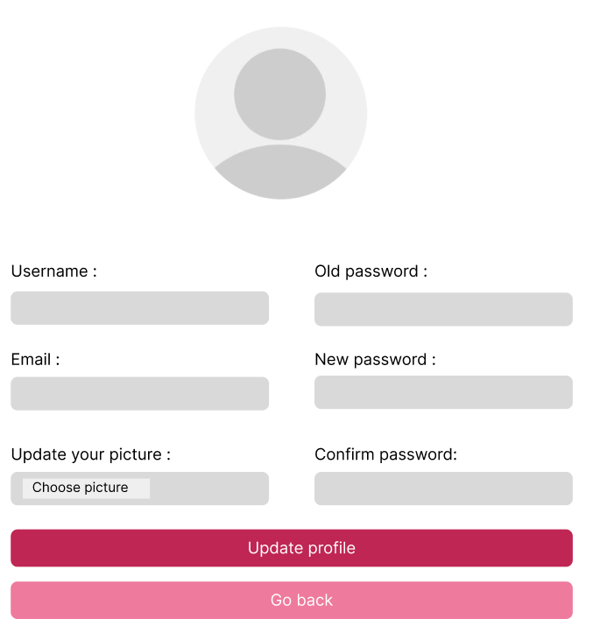2.1. att. Lietotāja profila skice

* Internetveikala skice (skat 4.att)

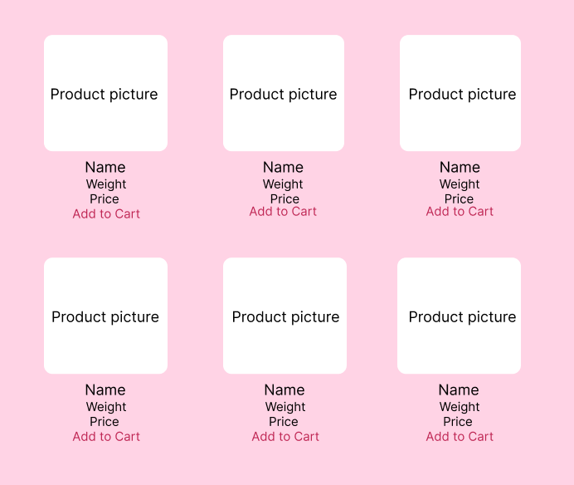

2.2. att. Internetveikala skice

# UZDEVUMA RISINĀŠANAS LĪDZEKĻU IZVĒLES PAMATOJUMS

**Visual Studio Code v.1.85** ir izvēlēts kā izstrādes vide, jo tā ir viegli pielāgojama, piedāvā plašu spraudņu atbalstu un efektīvi integrējas ar daudzām programmēšanas valodām, tostarp PHP un JavaScript. Tas ir viegli lietojams un piedāvā ērtu kodu rediģēšanu, atkļūdošanu un projektu pārvaldību.

**XAMPP v.8.2.12** ir izvēlēts kā lokālais serveris un attīstības vide, jo tas nodrošina iespēju lokāli izstrādāt un testēt web aplikācijas. Integrētais Apache serveris un MySQL datubāze ļauj veikt pilnvērtīgu izstrādi, pirms projekts tiek publicēts uz reālo serveri.

**PHP** ir servera puses skriptu valoda, ko bieži izvēlas web izstrādē. Tās lietojums ar XAMPP ļauj veikt dinamisku lapu izveidi un datu apstrādi. Turklāt, PHP var izmantot kā backend valodu, kas mijiedarbojas ar datubāzi un nodrošina dinamisku satura ģenerēšanu.

**CSS** ir izvēlēts, lai veidotu pievilcīgu un labi strukturētu lapas izskatu. Ar tā palīdzību var veikt stilizāciju, pielāgojumu un izkārtojuma iestatījumus, nodrošinot profesionālu un lietotājam draudzīgu interfeisu.

**JavaScript** ir izvēlēts, lai piešķirtu lapai interaktivitāti un dinamiku. Ar JavaScript palīdzību ir iespējams veikt lietotāja ievades apstrādi, dinamiski mainīt lapas saturu un izveidot interaktīvas funkcijas, kas uzlabo lietotāja pieredzi. Tas ir svarīgs elements, lai web aplikācija būtu dinamiska un reaģētu uz lietotāja darbībām.

Kopumā šie rīki nodrošina visaptverošu izstrādes procesu, sākot no lokālā servera un beidzot ar versiju kontroles sistēmu, piedāvājot efektīvu un strukturētu pieeju web aplikācijas izveidei, testēšanai un uzturēšanai.